重建早期宇宙入门
充满宇宙的暗物质、暗能量莫不可测。而极少量的可测物质中绝大部分质量也是由真空的结构所决定。本报告将和你共同探讨关于真空的结构、物质的质量来源、高温高密条件下真空和物质结构的变化以及早期宇宙的物质形态等问题，并介绍核物理学家们怎样在实验室中通过高能重离子碰撞重建早期宇宙的物质形态、以及它的物理性质。

王新年教授
华中师范大学粒子物理研究所
Lawrence Berkeley National Laboratory
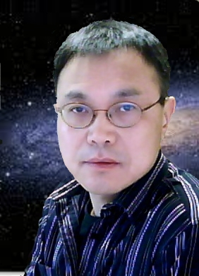
王新年教授， 华中师范大学粒子物理研究所所长。美国洛伦兹伯克利国家实验室资深研究员。 1989年获得美国俄勒冈大学物理系博士，后在洛伦兹伯克利国家实验室和杜克大学做博士后工作。1992年受聘于洛伦兹伯克利国家实验室的研究员，1997至今为该实验室的高级研究员，1999－2007任该实验室核理论室主任。2010始任美国能源部喷注课题合作组主任及共同发言人。 多年来从事高能粒子和核物理的研究工作，特别是高能重离子碰撞中寻找夸克胶子等离子体新型物质的理论研究。曾获得2000年度中国自然科学基金委的海外杰出青年和中国教育部山东大学的长江讲座教授, 2002年当选为美国物理学会会士。2010年入选“千人计划”国家特聘专家。

